Levitico 21:1
Il SIGNORE disse ancora a Mosè: «Parla ai sacerdoti(cohanim), figli d'Aaronne, e di' loro

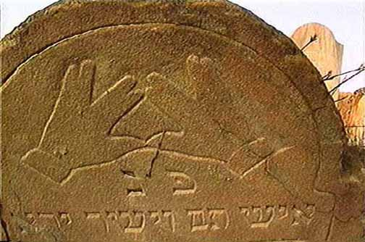

cohen. Tale termine identifica i discendenti maschi di soli discendenti maschi di Aronne, i Leviti (al plurale Cohanim) in figura è il gesto che compiono i cohanim durante la benedizione stendendo le palme di entrambe le mani, con i pollici allungati in fuori ed il medio e l'anulare separati in modo che ciascuna mano formi due lettere V. Questo gesto simboleggia la lettera ebraica *shin*, la prima lettera della parola Shaddai, "Signore".

Ecco il testo italiano della Benedizione dei Cohanim secondo il rito sefardita (ovviamente essa viene usualmente recitata in Ebraico):

CITAZIONE
(prima di iniziare la benedizione i cohanim recitano questa preghiera col viso volto verso l'Arca santa e volgendo le spalle al pubblico):
(se e' presente un solo cohen, la benedizione inizia subito. Se ce ne sono due o piu' il cantore li chiama dicendo: 'cohanim'. Quindi essi recitano la benedizione):
'benedetto tu ####, nostro D_o, Re del mondo, che ci ha santificati con la santita' di Aronne e comandato benedire il suo popolo Israele amore'.
(L'assemblea risponde): 'amen' [con l'accento sulla "e"].
(Il cantore suggerisce ogni parola ai cohanim, che dopo di lui ripetono): 'ti benedica #### e ti custodisca'.
(L'assemblea risponde): 'amen' [con l'accento sulla "e"].
'faccia #### risplendere il suo volto su di te e ti conceda grazia'.
(L'assemblea risponde): 'amen' [con l'accento sulla "e"].
'rivolga #### il suo volto verso di te e ti dia pace'.
(L'assemblea risponde): 'amen' [con l'accento sulla "e"].
(Dopo la benedizione i cohanim rivolgono il loro viso verso l'Arca santa e dicono a bassa voce): 'padrone dei grandi mondi, abbiamo fatto cio' che hai stabilito per noi; mantieni la tua promessa, guardaci dalla santa residenza nel cielo e benedici il tuo popolo Israele'.
La benedizione puo' essere recitata dal cantore, quando la comunita' sia priva di cohanim, ma allora essa assume una forma diversa.

